Уважаемые родители!

в нашем дошкольном учреждении реализуется тема недели «Счастливое детство»

Предлагаем Вам рекомендации для проведения досуга с детьми.

**Пятница, 5 июня «День рождения великого поэта»**

1. **Досуг по сказкам А.С.Пушкина "Там, на неведомых дорожках..."**

**Цели:**  
1.Продолжать знакомство детей с творчеством А.С.Пушкина;  
2.В игровой форме повторить и закрепить у детей знания о содержании   
сказок А.С.Пушкина;  
3.Развивать речь, образное мышление, память;  
4.Воспитывать любовь к русским писателям, учить беречь книги.  
  
**1. Беседа**

- Ты любишь сказки?   
**-** Сегодня день совсем не простой, о Пушкине здесь речь пойдет.  
Александр Сергеевич Пушкин родился в 1799 году в Москве. Маленький Саша рано научился читать. Он в детстве в совершенстве изучил французский язык, много читал по-французски, но особая любовь была у мальчика к русской речи.  
Бабушка поэта Мария Алексеевна и няня Арина Родионовна были самыми близкими сердцу людьми. Талантливая сказительница Арина Родионовна первая познакомила Сашу Пушкина с русской народной поэзией. Ее песни и сказки запомнились ему на всю жизнь.  
Прошли годы. Александр Сергеевич стал поэтом. Он написал много стихов о свободе, о любви, о дружбе, о природе.  
Представь себе: старый дом, зимний вечер, за окном падает снег, поет в трубе ветер, жужжит веретено. Няня рассказывает сказку. Поэт гусиным пером, торопливо записывает ее. Сюжеты этих сказок поэт использовал при создании своих сказок.  
Он гениальный был поэт, о нём мы помним много лет.

**2. Загадки**Загадаю я загадки.  
Соглашайя без опаски!  
Вспомним пушкинские сказки,  
И героев, и названья.  
Приготовился? Вниманье!

1.Тут синее море, тут берег морской.  
Старик вышел к морю, он невод забросит,   
Кого-то поймает, и что-то попросит  
Но жадность ребята к добру не приводит.  
И кончится дело все тем же корытом,  
Но только не новым, а старым, разбитым.

«Сказка о рыбаке и рыбке»  
***Игра «Море волнуется»***

2.Чуть опасность, где видна.   
Верный сторож как со сна.  
Шевельнется, встрепенется,   
К той сторонке обернется,  
И кричит:«Кири – ку – ку! Царствуй лежа на боку!»

«Сказка о золотом петушке»

**Игра «Куда смотрит петушок»**  
«Ку-ка-ре-ку, посмотрите налево……….»  
(Дети выполняют команды: налево, направо и т.д.)

3.На девичник собираясь,  
Вот царица, наряжаясь  
Перед чем она стоит,  
Разговаривать велит?

Перед зеркалом.

**-** Как называется эта сказка?   
«Сказка о мёртвой царевне и семи богатырях».

**-** А что царица сделала, когда ей зеркало сказало что она всех милее?   
**-** Радовалась и любовалась собой.  
  
***Игра: «Повторяй за мной»***«Я ль на свете всех милее и румяней и белее?»   
«Ты, прекрасна, спору нет».(Показывает движения, дети вместе с ним.)  
И царица - хохотать,   
И плечами пожимать,   
И подмигивать глазами,   
И прищелкивать перстами,   
И вертеться, подбочась,  
Гордо в зеркальце глядясь.

4. А вот ещё загадка. Слушайте, ребятки.  
Кто всё песенки поет, ДА ОРЕШКИ ВСЕ ГРЫЗЕТ,  
А орешки не простые, ВСЕ СКОРЛУПКИ ЗОЛОТЫЕ!  
Ядра чистый изумруд.  
Её слуги стерегут.

Белка.

- Как называется сказка?  
«Сказка о царе Салтане»

***Игра «Иван-царевич»*** *(первое слово произосит взрослый, ребенок добавляет)*  
Иван (царевич); мышка (норушка); лягушка (квакушка); зайчик (побегайчик); лисичка (сестричка); мишка (топтыжка); сестрица (Аленушка); братец (Иванушка); Конек (горбунок); Жар (птица); Серый (волк); Василиса (Премудрая); Баба (Яга); Царевна (лягушка); шапка (невидимка); ковер (самолет); Кащей (Бессмертный); скатерть (самобранка).

***Физминутка-игра «Бабушка Яга»***В темном лесу есть избушка, (дети шагают)  
Стоит задом наперед (поворачиваются)  
В той избушке есть старушка (грозят пальцем)  
Бабушка Яга живет (грозят пальцем другой руки)  
Нос крючком (показывают пальцем),  
Глаза большие (показывают),  
Словно угольки, горят (покачивают головой)  
Ух, сердитая какая! (бег на месте)  
Дыбом волосы стоят! (поднимают руки вверх).

***Пантомимы***-Изобрази, как старик тянет невод из моря.  
-Изобрази белку, щелкающую орешки.  
-Изобрази Гвидона, натягивающего стрелу.  
-Изобрази Балду, дающего щелчок царю в лоб.  
-Изобрази кота у дуба «…Все ходит по цепи кругом  
Идет направо - песнь заводит,  
Налево - сказку говорит.»  
-Изобрази царицу «Царь с царицею простился,  
В путь дорогу снарядился,  
И царица у окна  
Села ждать его одна»

**2. Обзор детский книг по сказкам Пушкина**

<https://yandex.ru/video/preview/?filmId=13215345476648433749&url=http%3A%2F%2Fwww.youtube.com%2Fwatch%3Fv%3D2DuIVCPQJYQ&text=%D0%9E%D0%B1%D0%B7%D0%BE%D1%80%20%D0%B4%D0%B5%D1%82%D1%81%D0%BA%D0%B8%D1%85%20%D0%BA%D0%BD%D0%B8%D0%B3%20%D0%BF%D0%BE%20%D1%81%D0%BA%D0%B0%D0%B7%D0%BA%D0%B0%D0%BC%20%D0%9F%D1%83%D1%88%D0%BA%D0%B8%D0%BD%D0%B0&path=sharelink>

**Иллюстрации по сказкам Пушкина**

https://yandex.ru/collections/user/esterkot/illiustratsii-k-skazkam-pushkina/

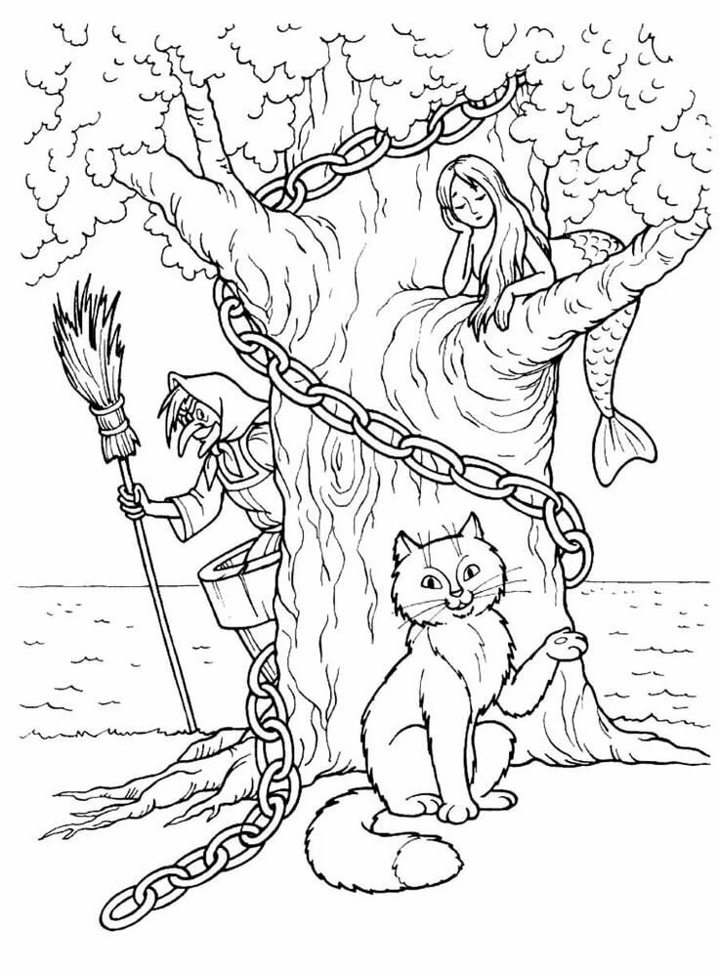

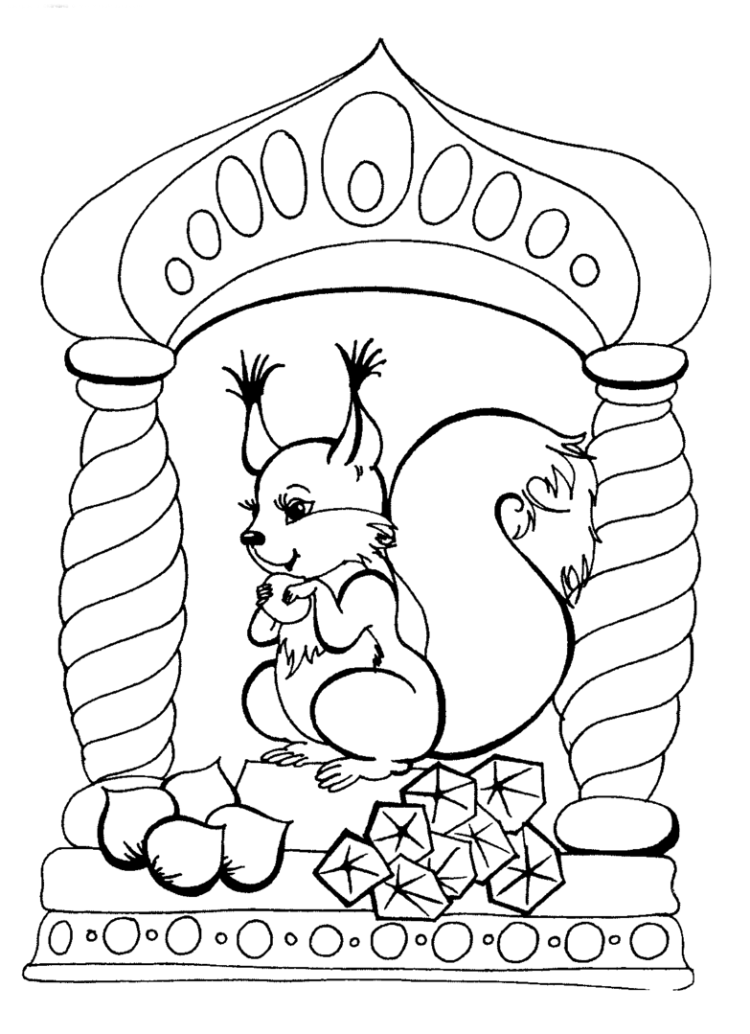

**Аудиосказки по произведениям Пушкина**

<https://deti-online.com/audioskazki/skazki-pushkina-mp3/>

Видеоурок «Рисуем золотую рыбку»

https://yandex.ru/video/preview/?filmId=17163527840470793156&url=http%3A%2F%2Ffrontend.vh.yandex.ru%2Fplayer%2F16598858218564704982&text=%D0%9A%D0%B0%D0%BA%20%D0%BD%D0%B0%D1%80%D0%B8%D1%81%D0%BE%D0%B2%D0%B0%D1%82%D1%8C%20%D0%97%D0%BE%D0%BB%D0%BE%D1%82%D1%83%D1%8E%20%D0%A0%D1%8B%D0%B1%D0%BA%D1%83%2C%20%D0%A3%D1%80%D0%BE%D0%BA%20%D1%80%D0%B8%D1%81%D0%BE%D0%B2%D0%B0%D0%BD%D0%B8%D1%8F%20%D0%B4%D0%BB%D1%8F%20%D0%B4%D0%B5%D1%82%D0%B5%D0%B9%20%D0%BE%D1%82%203%20%D0%BB%D0%B5%D1%82&path=sharelink